ПОДОКОННИКИ

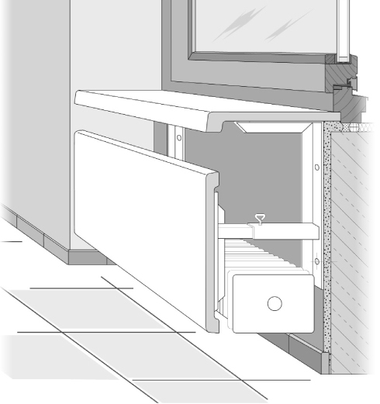

РУКОВОДСТВО ПО МОНТАЖУ

WERZALIT

Прочность и красота

Формы и форматы Общие данные Обработка
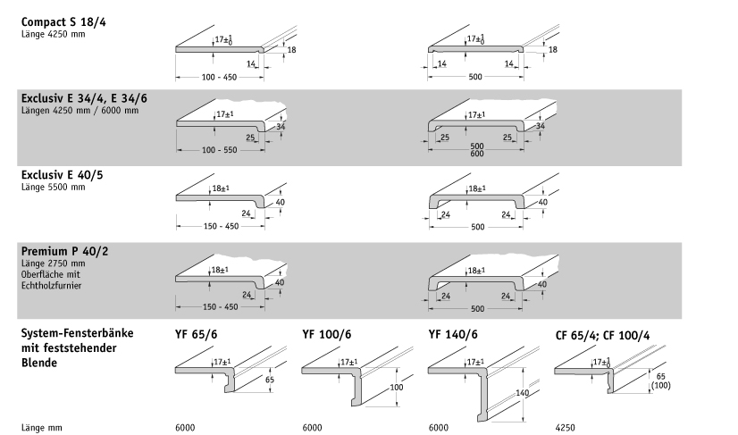
Область применения  Подоконники предназначены для внутренних помещений, а также для влажных помещений (ванная, кухня и т.д.)  Герметичная окантовка срезов  Герметичная окантовка срезов подоконников, в нормальных условиях, не является обязательной, (необходимой).  Исключение: При установке подоконников в помещении с повышенной влажностью или постоянным воздействием влаги (например, бассейне), все срезы должны быть обязательно герметично обработаны специальной мастикой компании Werzalit.  Линейное расширение  При креплении подоконника необходимо учитывать, что при впитывании влаги он может удлиняться (от 1 до 3 мм), например через просверленные отверстия или отверстия на которые крепятся консоли. По сторонам в области соединения со стеной необходимо оставлять расстояние для удлинения стыков.  ВНИМАНИЕ: стены, сооружения находящиеся между подоконниками не должны быть передавлены!!!! Между соединениями откоса и подоконника необходимо оставлять зазор до 3 мм!!!  Смотри стр. 4  Учитывать предельный размер  При монтаже подоконника нут в паз (в оконную раму), подоконник на обратной стороне должен быть фальцованным , для того чтобы выровнять возможное утолщение.  Укладка  Подоконник должен укладываться горизонтально. Перепад (наклон) назад к оконной раме не допустим.  Уход и чистка  Для чистки подоконника можно применять любые хозяйственные, за исключением едких, отбеливающих, и полирующих средств. | Обработка  Любыми обычными рабочими инструментами.  Круглопильный станок  Оптимальная скорость передвижения пилы 5 м/мин. Декоративная сторона должна быть сверху. Пила из твёрдого металла с большим количеством зубьев. Возвышение части дисковой пилы над рабочим столом макс. 10 мм. Например пила диаметром 300 мм, переменные зубья 96 шт или наклонные зубья – 60 шт. Скорость порезки приблизительно 60 м/сек в зависимости от количества оборотов и диаметра пилы, например 4000 U/мин, диаметром 300 мм.  Форма зубьев  Зубья с выемкой (HZ), переменные зубья (WZ), наклонные назад (HZ – DZ).  Ручная распилка:  Подоконник должен быть расположен декоративной стороной вниз. Ручные пилы должны быть с хорошо отточенными и разведёнными мелкими зубьями.  Сверление: спиральное сверление HSS  Высокая скорость. Начинать сверлить всегда с декоративной стороны (при сквозных отверстиях).  Фрезеровка  Инструменты применять из твёрдых металлов, передний угол режущего инструмента 20 град.  Закрепление шурупами  При креплении применять оцинкованные шурупы цилиндрической формы или быстро ввинчиваемые шурупы.  Закрепление раствором  Применять только с удерживающими скобами.  ВНИМАНИЕ: Подоконник и раствор не слепливается. Из-за возможного удлинения подоконника, его максимально допустимая длина - 2000 мм. (смотри стр. 6)  Закрепление монтажной пеной  Разрешается использовать только 2-х компонентную монтажную пену, которая не разбухает после впитывания влаги. | Её малоэластичность допускает только очень небольшое удлинение подоконника. Поэтому использовать такой способ только в сухих местах и на участках длиной не выше 3000 мм. Всегда применять дополнительно удерживающие скобы. Расстояние 600 мм.  Мы советуем применять только 2-х компонентную пену, т.к при впитывании в себя влаги он не будет расширяться.  При использовании 1- компонентной монтажной пены, может появиться деформация, т.к. 1 компонентная пена имеет свойство расширяться при попадании влаги.  Склеивание  Более детальную информацию Вы можете уточнить в:  Silka Chemie GmbH, D-72574 Bad Urach  Tel. 07125 – 9400 Fax. 07125 – 940 321  (смотри стр. 5)  Особые конструкции  В особых случаях мы будем рады разработать для Вас индивидуальное монтажное предложение. Пожалуйста, обращайтесь в Представительство WERZALIT в Москве.  Тел.: (495) 933-85-60  Факс: (495) 933-85-61  E-mail: info@werzalit.ru
Стр. 2

ДЕТАЛИ СОЕДИНЕНИЯ

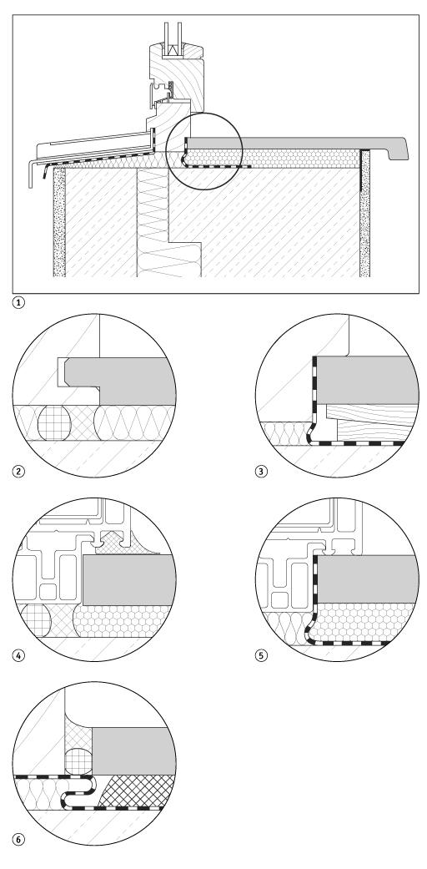 | 1 Принцип оконного соединения  2 Соединение подоконника в паз с оконной рамой  Оконное соединение к стене:  Воздухонепроницаемое уплотнение с внутренним наполнителем и эластичным плотным материалом.  3 Стыковое соединение подоконника в фальц (соединение подоконника с закруглённой выемкой).  Оконное соединение к стене:  Воздухонепроницаемое уплотнение с плотно – прилегающим листом фольги.  4 Стыковочное соединение подоконника в фальц с уплотняющим профилем.  Оконное соединение к стене:  В помещении воздухонепроницаемое уплотнение с внутренним наполнителем и эластичным плотно – прилегающим плотным материалом.  5 Стыковое соединение подоконника в фальц.  Оконное соединение со стеной:  В помещении воздухонепроницаемый уплотнитель с плотно – прилегающей уплотнительной плёнкой фольгой.  6 Стыковое соединение подоконника с уплотняющим материалом в отверстиях стыков.  Оконное соединение к стене:  В помещении воздухонепроницаемое уплотнение с плотно – прилегающей плёнкой.

Стр. 3

Крепление на консолях Соединение с откосом Соединение встык
1 – 3 Крепление подоконников на консоли Werzalit  1 Расстояние между креплениями:  - Если применяется только 2 консоли в обычной области, то максимальное расстояние между консолями должно быть 600 мм.  - При установке, начиная от 3 консолей в обычной области, то максимальное расстояние между консолями будет не более 800 мм.  - При нагрузке 1 кило ньютона на любую точку подоконника, должно быть максимальное расстояние между консолями - 500 мм.  - Выступающая часть подоконника за консоль, максимально 100 мм.  2 Консоль (Кронштейн)  При установке консолей Werzalit можно применять как короткий, так и длинный держатель опорного устройства.  Если устанавливается подоконник, предназначенный для больших нагрузок (например, 1 KN), то необходимо инсталлировать крепление только с удлинённым держателем к стене.  Консоли фирмы Werzalit рассчитаны только на точку нагрузки 1 KN. Пожалуйста, более подробную информацию уточнить на заводе.  Дюбеля и шурупы выбираются в соответствии с нагрузкой.  3 Крепление  Для закрепления подоконника на консоль желательно применять цилиндрические, оцинкованные шурупы фирмы Werzalit 3,9 х 16 или шурупы с полукруглой головкой 4,5 х 16,  Рекомендуемое сверление 3,2 мм.  Необходимо учитывать возможное удлинение подоконника, например, через продольные отверстия или увеличенные отверстия в консолях.  4 Боковое соединение для всех видов монтажа  При соединении подоконника с откосом, должно быть предусмотрено расстояние для его расширения 6 мм, которое заполняется полосками утеплителя из минеральных волокон, чтобы туда не попадала штукатурка или цемент.  Для того чтобы не разрушалась штукатурка или отделка при возможном удлинении подоконника, между краем штукатурки и подоконником должна быть уложена полоска фольги или штукатурка примыкает к подоконнику.  5 – 6 Соединение встык  При соединении встык, между подоконниками необходимо оставлять зазоры. Для перекрытия этих зазоров применяется специальный соединительный профиль для подоконников с шурупами 3 х 20 в торец подоконника.  При монтаже подоконников на консоли устанавливаются 2 консоли возле стыков.  Выступающая часть подоконника допускается максимально на 40 мм.  7 – 8 Соединение под углом  Подоконники под углом соединяются либо как показано на картинке 5 -6 или могут быть соединены как склеенные углы при помощи пластиковых соединителей..  При клеевом соединении углов необходимо учитывать возможное удлинение, растяжку подоконника, поэтому на каждые, максимально 2000 мм, должна быть установлена заглушка. | 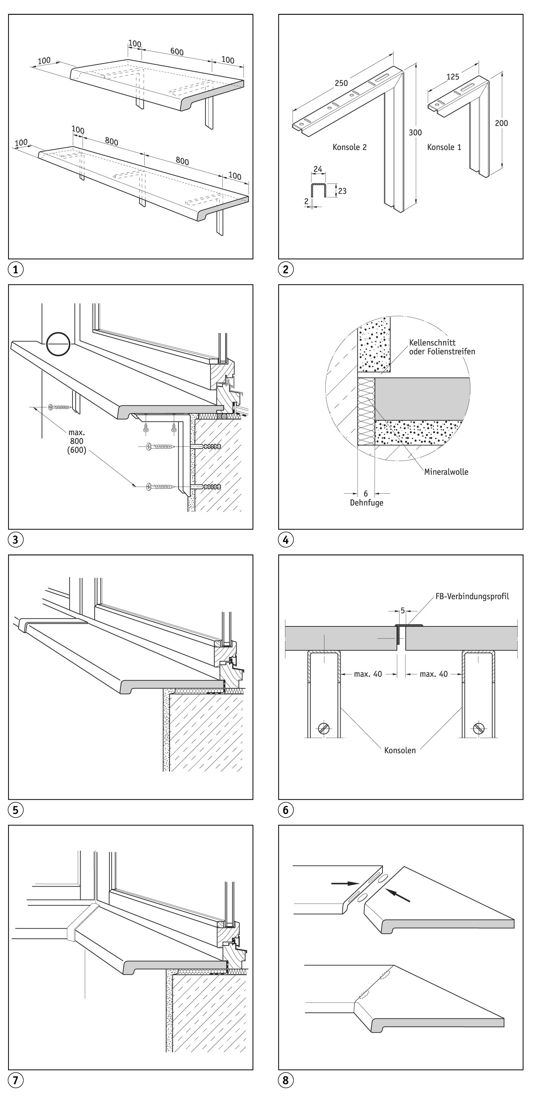

Стр. 4
МОНТАЖ ПРИ ПОМОЩИ КЛЕЯ. ЗАКРЕПЛЕНИЕ ДВУХКОМПОНЕНТНОЙ МОНТАЖНОЙ ПЕНОЙ
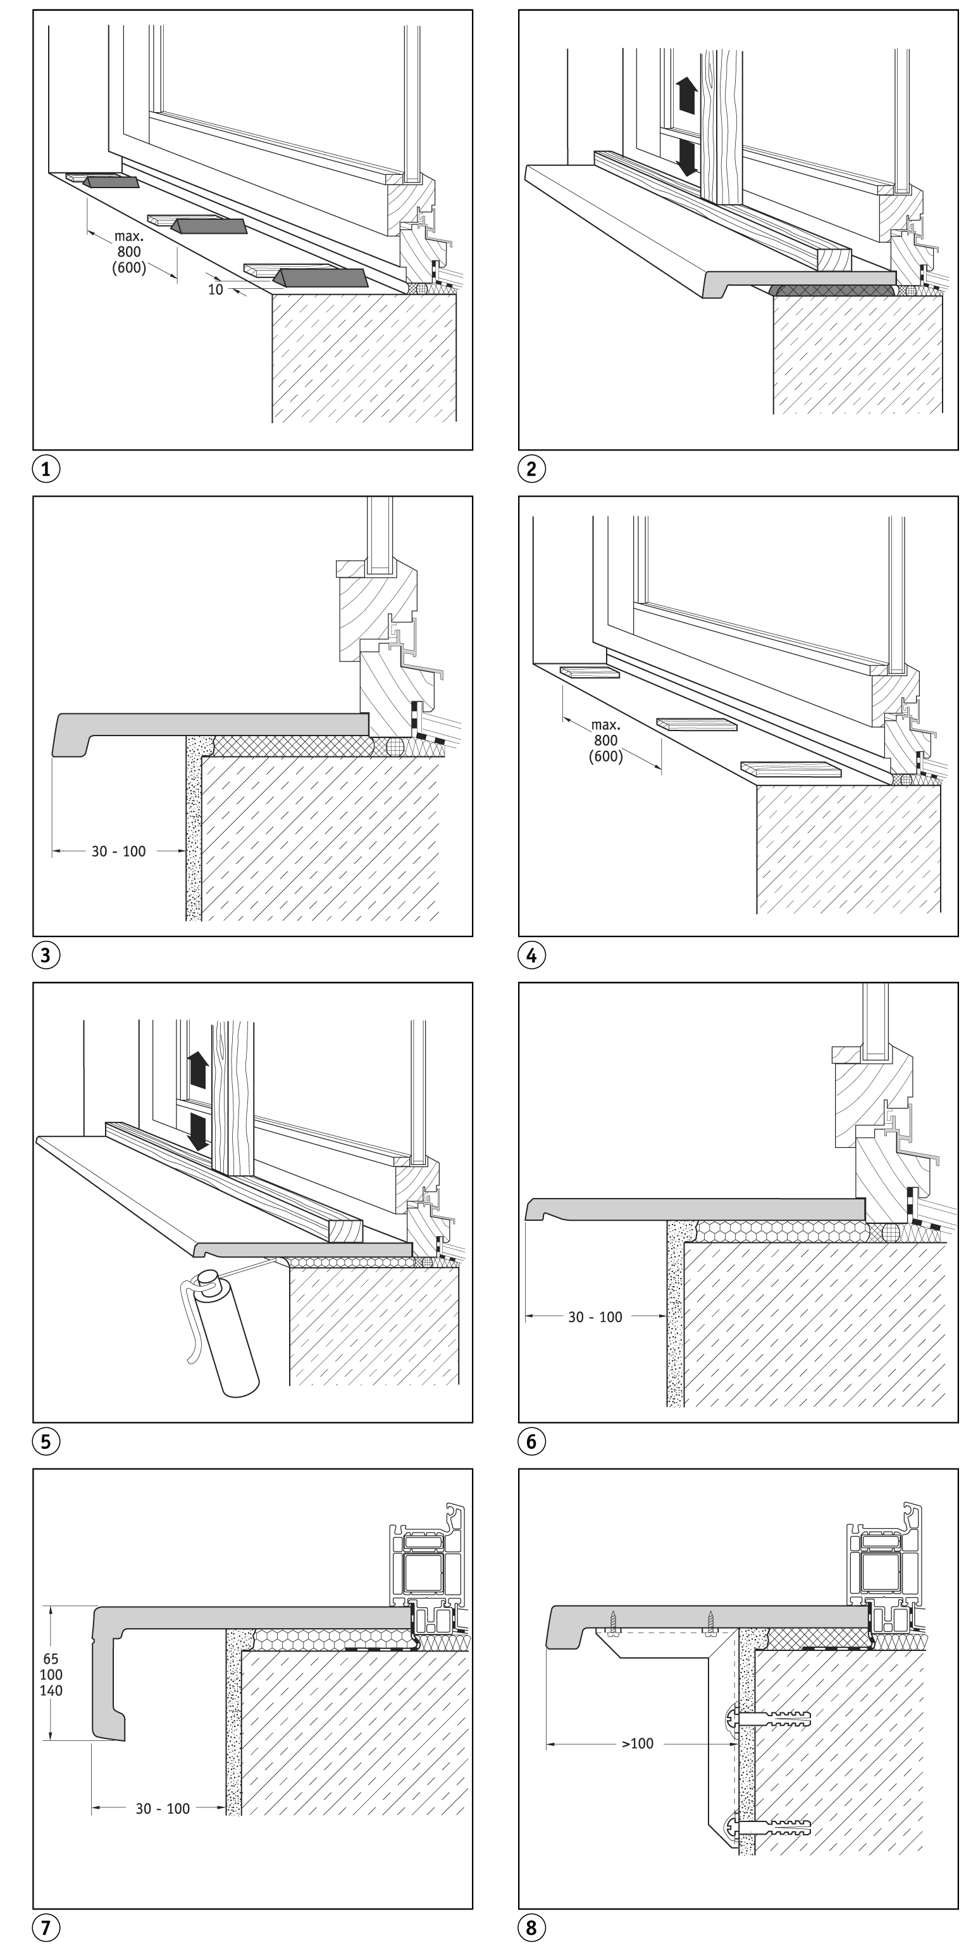 | 1 – 3. Монтаж клеем Sika Bond T2  Благодаря склеиванию, при помощи клея Sika Bond T2, происходит лишёное напряжения, эластичное соединение между подоконником и нижней поверхностью. Монтаж при помощи клея, предназначены, прежде всего, для подоконников длиной 6000 мм . Неровности нижней поверхности могут быть легко выровнены. Благодаря этому клею сдерживается возможное расширение подоконника.  Предусмотреть зазоры при стыковке подоконника с откосом. (смотри рис. 4, стр. 4).  Подоконники Werzalit могут монтироваться при помощи клея практически на все строительные материалы, такие как полнотелый кирпич, лёгкий бетон, бетон, кирпич, гипс, дерево, алюминий или сталь. Основание на которое будет приклеиваться подоконник должно быть чистым, крепким, сухим и обезжиренным.  После монтажа подоконника, места склеивания на внутренней стороне подоконника должны быть очищены при помощи чистящего средства 1 Sika. Для этого необходимо применять тряпку без ворсинок. После чистки, клеящую поверхность необходимо высушить и проветрить, не менее чем 5 мин.  1. Для точной укладки (позиционирования) подоконника необходимо чтобы основание имело соответствующую толщину клея. Клей наносится на основание поперечных линий.  • Высота нанесения клея 1,5 мм.  • Ширина нанесения клея 10 мм.  • Расстояние между нанесениями клея при только 2 линиях максимально 600 мм.  • Расстояние от 3 клеящих линий максимально 800 мм.  2. После склеивания, подоконник должен быть плотно прижат (нагружен) до полного затвердения клея (что составляет приблизительно 4 часа).  4 – 8. Крепление двухкомпонентной монтажной пеной  Крепление двухкомпонентной монтажной пеной предназначено для подоконников длиной до 3000 мм  Необходимо предусмотреть достаточный зазор на стыках подоконника с откосами (смотри рис.4, стр. 4).  4. Для точного позиционирования подоконника на основание, должны быть установлены (на максимальном расстоянии от 800 – 600 мм) прокладки соответствующей толщины.  5. ВАЖНО: Перед нанесением двухкомпонентной монтажной пены, подоконник должен быть плотно прижат к основанию и к окну. Затем задувается пена.  Нанесение пены на всю поверхность не обязательно. Однако, советуем, полное заполнение соединений в области, между подоконником и стеной. Подоконник должен быть плотно прижат до полного высыхания пены. Указания по монтажу необходимо соблюдать.  8. Для склеивания или задувки пеной  Если выступающая часть подоконника более, чем 100 мм, должна быть установлена дополнительная консоль.  • Перед склеиванием на стыковочных соединениях, необходимо обязательно получить разрешение производителя, иначе могут быть допущены ошибки при склеивании или риск несоответствия материалов.
Стр. 5
Соединение при помощи удерживающих скоб. Монтаж подоконника со встроенной блендой и вентиляционной решёткой

1. Крепление с удерживающими скобами на цементном растворе  Соединение при помощи цементного раствора и удерживающих скоб позволяет только совсем маленькое удлинение и предназначается только для подоконников длинной до 2000 мм. (смотри стр. 2).  Два, один за другим ввинчиваются удерживающие скобы с цилиндрическими шурупами от Werzalit размером 3,9 х 16 или шурупами с половинчатой головкой 4,5 х 16.  • Расстояние между удерживающими скобами должно быть не более 600 мм. Для более точной укладки подоконника, на основание должны быть установлены прокладки достаточной толщины. (см. стр. 5 рис. 4)  2 – 3. Монтаж подоконника со съёмной блендой и каналом для укладки кабеля от компании Werzalit.  Подоконник и съёмный Капинос должны быть соединены при помощи шурупов и углодержателя.  Углодержатель и канал для кабеля закрепляются на вертикальной бленде, цилиндрическими шурупами 3,9 х 16, а к основному подоконнику, как показано на рисунке.  Для подоконников с кантом 34 мм кантом винтовое соединение должно быть 7 мм.  • Расстояние между креплением углодержателей должно быть не более 600 мм. Для того чтобы снять бленду, необходимо просто выкрутить шурупы.  3. Защитный угол  Для того чтобы предотвратить обратное выпадение кабельного шнура, на внутренней стороне подоконника должен быть прикреплён шурупами защитный пластиковый уголок, размером 30 х 90 мм.  4. Монтаж подоконников со встроенным каналом на переносной консоли.  Применяются обычные инсталляционные каналы. Консоли завозятся по запросу компанией Werzalit.  5 – 6. Монтаж подоконников со встроенным каналом и вентиляционной решёткой.  Подоконники с обычным инсталляционным каналом и вентиляционной решёткой укреплённые на переносных консолях (Консоли поставляются заводом Werzalit по заказу клиента).  Изготовитель решёток:  Fa. Aсkermann; tel. 02261 – 830 или Fa.Emco; tel. 0591 -91400  Для установки вентиляционных решёток, по всей длине подоконника, предполагается, что передний подоконник, его выступающая часть, должна быть не менее 100 мм.  7 – 8. Монтаж вентиляционной решётки Werzalit  Подоконники с алюминиевыми вентиляционными решётками 800 х 80 мм., размер в разрезе 785 х 67 мм приклеиваются при помощи силикона. Для изготовления вентиляционной решётки по размеру, рекомендуется применять персональный фрезерный станок с верхним расположением шпинделя. Недостатком вентиляционной решётки является нестабильность подоконника. Поэтому расстояния между установкой консолей должно быть сокращено с максимального 600 – 800 мм до максимального 500 мм. В области решётки, консоли должны устанавливаться до 30 мм к канту подоконника. | 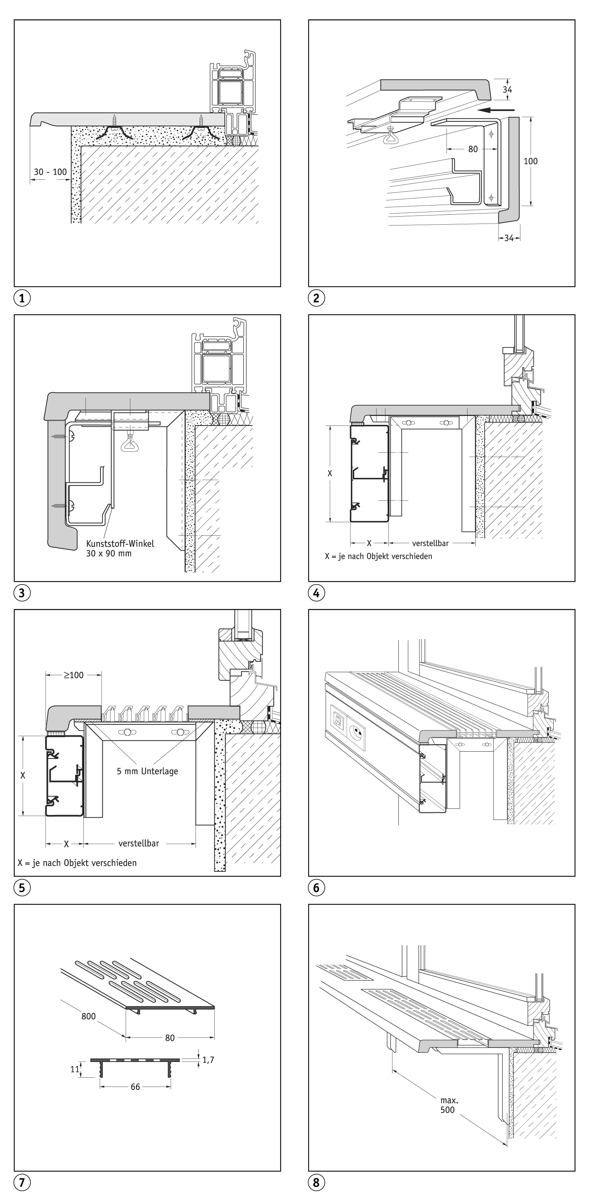
Стр. 6
Конвекторная отделка – Накладной подоконник – Обработка краёв подоконника

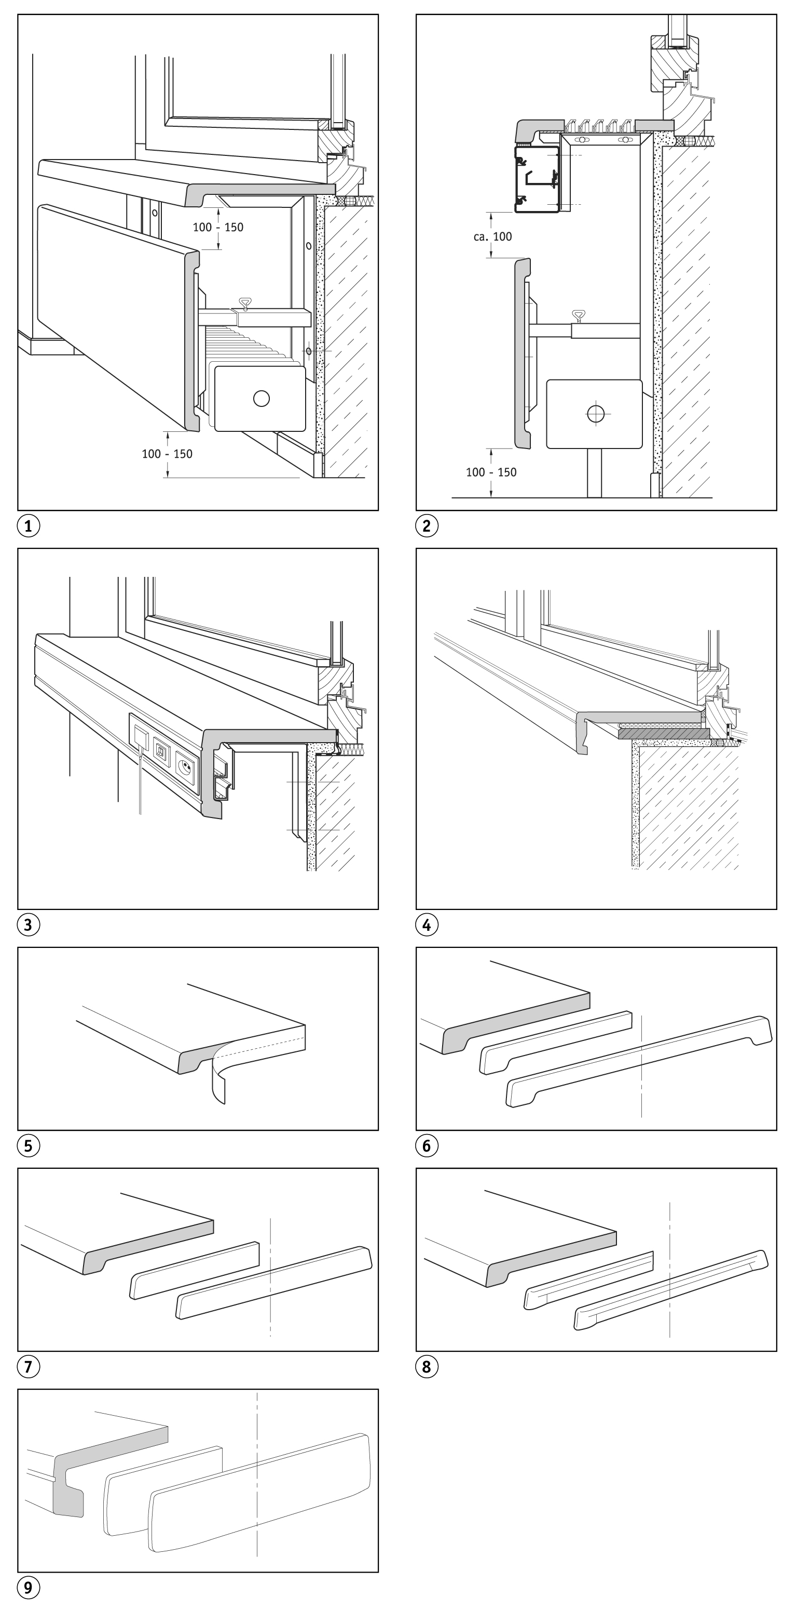 | 1. Закрепление подоконника на телескопические консоли.  Монтаж консолей и соединение подоконника (смотри на стр. 4.) монтаж консолей.  Эти консоли доставляются по запросу клиента. Выдвижные консоли являются дополнительной возможностью закрепления вертикального подоконника – двойного профиля, как съёмное покрытие.  2. Крепление на телескопических консолях  Примером служит монтаж подоконника с встроенным каналом и вентиляционной решёткой и дополнительным вертикальным подоконником.  3. Система подоконников YF с блендами  Примером является кабельный канал от Werzalit.  Монтаж консолей – смотри стр. 4  Монтаж кабельного канала с защитным углом – смотри стр. 6  4. Накладной подоконник  Система подоконников CF 65 устанавливается на уже существующий подоконник.  Крепление производится при помощи монтажной пены или склеивания.  Соединение с оконной рамой и уплотнение стыков (смотри стр.3.)  5 – 9. Обработка торцов подоконника  5. Заделка торцов подоконника при помощи ламинатной ленты пропитанную клеем и имеющую соответствующий декор. Для склеивания применяют нагретый до 145 градусов утюг. Заусеницы ламинатной ленты обрабатываются напильником или наждачной бумагой.  6 – 9. Заделка торцов подоконника может осуществляться при помощи искусственных заглушек (также для подоконников с блендами). Заглушки имеют с обеих сторон закруглённые кромки. При разрезании заглушки на две части – из одной получается две заглушки необходимой ширины. Приклеивание заглушки происходит при помощи специального пистолета для горячего склеивания.

Стр. 7
ОПИСАНИЕ ПРОДУКЦИИ ТЕХНИЧЕСКИЕ ДАННЫЕ

Подоконники Werzalit производятся из свежей измельчённой древесины с меламиновым покрытием. Технология производства подоконников отвечает требованиям DIN EN 312 – 7.

Измельчённая древесина состоит из свежее вырубленного дерева. Изготовление происходит из круглой древесины, исключительно, из родных лесов Германии в определённой пропорции из свежих лиственных и хвойных деревьев. Импортное дерево, особенно тропические деревья не применяются.

Связывающим средством служит искусственная, допустимая согласно санитарно – гигиенических норм дуропластовая смола для наружного покрытия. Выделение формальдегида соответствует самому низкому классу выброса Е1 для древесностружечной плиты, что отвечает требованиям приложения 1 химических норм защиты. А также не содержит такие элементы как изосынат, фосфат, галоген, гексахлоцыклоген и пентахлорпинол.

Для покрытия применяется бумага, состоящая из множества слоёв и пропитанная искусственными дуропластовыми смолами. Поверхность и ядро находящиеся в прессе под воздействием высоких температур и давления переплавляются друг с другом без образования стыков или соединений. Применяемые пигменты не содержат отравляющих тяжёлых материалов (свинец, хром, Cadmium)

Остатки материала или обрезки запрещается палить в каминах, печах или домашних котлах. Сжигание мусорных остатков в производстве разрешается т.к. это возможно без осложнений. Древесные остатки соответствуют категории А II, старого дерева – V
Технические данные

№ |  | Подоконники |  | Правила испытания
1. | Плотность | 700 – 800 | кг/м³ | EN323
2. | Прочность на изгиб | 30 – 35 | н/мм² | EN310
3. | Модуль упругости | 4000 - 5000 | н/мм² | EN310
4. | Прочность на растяжение перпендикулярно к поверхности | 1,0 – 2,0 | н/мм² | EN319
5. | Прочность  на вытяжение винтов ¹⁾ | 800 - 1300 | N | Испытатель-ная норма  Werzalit
6. | Набухание после выдерживания в воде при 20⁰С: | После 2 часов: 0,3 – 0,6  После 24 часов: 5,0 – 8,0 | %  % | EN 317
7. | Содержание влажности | 5 - 10 | % | EN 322
8. | Устойчивость к воздействию температур
8. | При длительном контакте | -50 до + 90 | ⁰С | Испытатель-ная норма  Werzalit
8. | При кратковрем.  контакте | +180 | ⁰С | Испытатель-ная норма  Werzalit
9. | Воспламеняемость  нормальная воспламеняемость В 2 | Стандартное выполнение: нормальная воспламеняемость В 2 |  | DIN 4102
10. | Изменение длины под воздействием  влажности/тепла³⁾ | 1 -3 | Mm/m | Испытатель-ная норма  Werzalit
11 | Коэффициент теплопроводности  λ10 | 0,18 | W/mk | DIN 52612
12 | Толщина воздушной прослойки эквивалента диффузии | 5 - 15 | m | DIN 52615
13 | Испытание сечения кристаллической решёткой | GT OA-GT 1A |  | EN ISO 2409
14 | Устойчивость против царапин | 3-5.5 | N | EN 438
15 | Твёрдость по Бринелю | 60 - 65 | N/mm2 | Испытатель-ная норма  Werzalit
16 | Стираемость при нагрузке | 200 - 300 | U | EN 438
17 | Светочувствительность | 6 - 8-ая степень |  | DIN 54 004
18 | Устойчивость к химическим веществам | Хорошее и очень хорошее |  | EN 438
19 | Прочность к тлеющей сигарете | стойкий |  | Аналог EN 438

ГПС – германский промышленный стандарт
1). Винт для стружечных плит – 4мм, диаметр просверленного отверстия – 3мм, вкручен на глубину 10 мм, измеряемая величина характеризует глубину вкручивания в мм.
2). Максимальное растяжение при екстримальных климатических перепадах погоды.
3). Показатель весовой части ОА является самым хорошим, а 4А – самым плохим.
4). При нагрузке до 1000 н, выдерживает 15 сек (сила/на точку удара)
5). Для подоконников группы Emotion светочувствительность = 6 - 7
Этот памятный листок только консультирует. Мы рекомендуем использовать данные о работе с нашей продукцией согласно местным условиям и применяемым материалам.
Последующие данные Вы можете найти в наших соответствующих рекламных проспектах или

WERZALIT Представительство компании Werzalit GmbH + Co. KG в России
129075, г. Москва, ул. Аргуновская, д. 2, корп. 1, офис 303
Тел.: (495) 933-85-60 Тел./факс: (495) 933-85-61
E-mail: info@werzalit.ru Web: www.werzalit.ru

